【新情境·新概念】备战2024年高考地理一轮复习热点情境知识扫盲+考向预测
05 等值线
目录·索引
基础知识·速递………………………………………………………1
等温线图的特征与判读
情境扫盲·精讲………………………………………………………4
等降水量线的判读……………………………………4
1.特征2.等降水量线线图判读的基本方法3.等降水量与地形
等潜水位线与等盐度线的判读…………………………………………7
1.潜水位特征与含义2.潜水特点3.潜水位4.等潜水位线的判读5.盐度的影响因素6.等盐度线的判读
真题在线·解读………………………………………………………7
（2021·浙江卷28（1）题）（等降水量线）
（2023·浙江卷（第一次）7-8题）（等盐度线的判读）
（2023·辽宁卷7-9题）（等盐度线的判读）
情境活用·演练………………………………………………………13
模拟训练16+3
基础知识·速递
等温线的特征与判读
1.特征
(1)含义：在地图上，把温度相同的地点连接起来的线。
(2)特征：等温线不相交；同线等温；相邻的等温线相差的数值相同。
等温线分布的一般规律及成因
2.等温线分布的一般规律及成因
(1)在南北半球上，气温从低纬向两极递减（主要是受太阳辐射影响）
(2)南半球的等温线比北半球平直（因为南半球海洋面积较大）
(3)等温线在陆地或海洋上会弯曲。（主要是海陆热力性质差异造成的；其次，洋流、地形也会有影响）
(4)世界最高气温出现在撒哈拉沙漠，最低气温出现在南极洲。
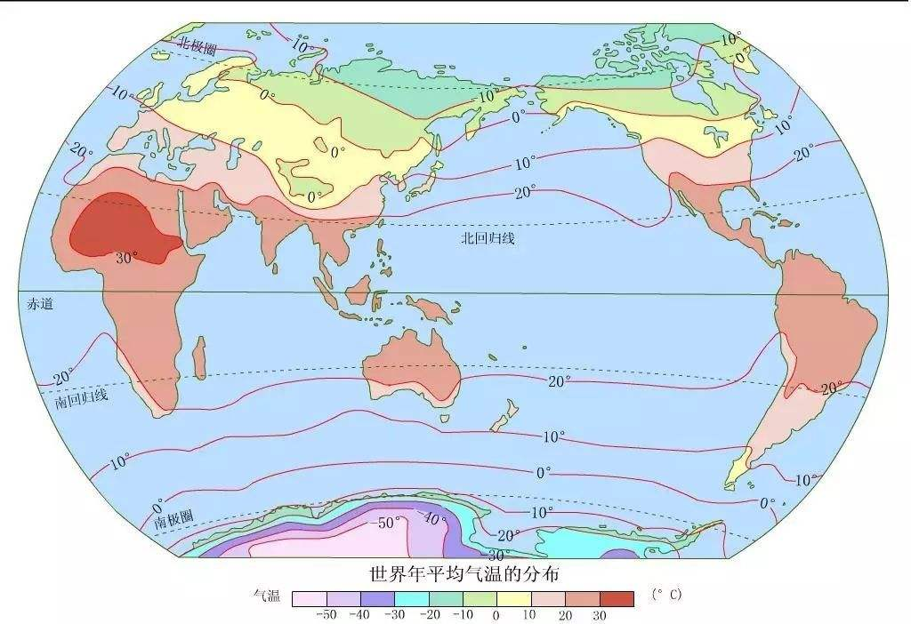
3.等温线判读要点及其影响因素
等温线图是描述某地区气温分布状况的地图，因气温与其他地理要素的密切相关性，成为高考综合考查中的重要图类之一，判读的重点是等温线的分布及变化趋势。
（1）等温线数值的判读
(a)弯曲状况：主要看等温线弯曲的方向，若向数值大的方向弯曲，其中间区域数值低；反之，数值高。即“凸高值低，凸低值高”。
(b)闭合状况：“大于大的，小于小的”
（2）等温线走向及其影响因素
等温线走向 | 影响因素
与纬线方向基本一致 | 太阳辐射或纬度因素
大致与海岸线平行 | 海陆分布或海洋影响程度不同
与等高线平行或与山脉走向平行 | 地形、地势
等温线闭合 | 山峰(低温)、盆地(高温)、城市热岛效应(高温)
（3）等温线的弯曲及其影响因素
海陆与季节 | 冬季，陆地上的等温线向低纬弯曲，海洋上的等温线向高纬弯曲；夏季，陆地等温线向高纬弯曲，海洋等温线向低纬弯曲。也可以概括为：一(月)陆(向)南(弯曲)，七(月)陆(向)北(弯曲)
地 形 | 若等温线穿过山脉或高地时，等温线凸向气温高的地区；

 | 等温线穿过河谷或低地时，等温线凸向气温低的地区。
洋 流 | 洋流流向和等温线的凸出方向相同，等温线由高值向低值方向(向高纬)凸出的为暖流，等温线由低值向高值方向(向低纬)凸出的为寒流
（4）判断温差大小：根据等温线的疏密程度。
等温线的疏密反映温差的大小，等温线密集，温差较大；等温线稀疏，温差较小。
季节 | 冬季等温线密集，夏季等温线稀疏。因为冬季各地温差较夏季大
温度带 | 温带地区等温线密集，热带地区等温线稀疏。因为温带地区的气温差异大于终年高温的热带地区
海陆位置 | 陆地等温线密集，海洋等温线稀疏。因为陆地表面形态复杂，海洋表面性质单一且热容量大，所以陆地的温差大于海洋
洋流或锋面 | 寒暖流交汇处等温线密集，锋面天气系统中锋线附近等温线密集，因为冷暖差别大
地形 | 平原、高原面上等温线稀疏，山地和高原边缘地区的等温线比较密集
4.等温线判读规律
（1）判断南北半球：根据气温的水平分布规律：在南北半球，无论七月或一月，气温都是从低纬向两极递减。因此，等温线值由南向北递减为北半球，反之为南半球。
（2）判断海陆位置：
冬季:陆地上的等温线向低纬弯曲(表示冬季的陆地比同纬度的海洋温度低),海洋上的等温线向高纬弯曲(表示冬季的海洋比同纬度的陆地温度高)。
夏季:陆地上的等温线向高纬弯曲(表示夏季的陆地比同纬度的海洋温度高),海洋上的等温线向低纬弯曲(表示冬季的海洋比同纬度的陆地温度低)。
（3）判断月份(1月或7月)：
判断月份时,要注意南、北半球的冬、夏季节的差异性。一陆南，七陆北（无论南北半球，1月份陆地等温线向南凸出，海洋等温线向北凸出;7月份陆地等温线向北凸出，海洋等温线向南凸出。）
1月:北半球陆地上的等温线向南弯曲,海洋上的等温线向北弯曲;南半球陆地上的等温线向南弯曲,海洋上的等温线向北弯曲。
7月:北半球陆地上的等温线向北弯曲,海洋上的等温线向南弯曲;南半球陆地上的等温线向北弯曲,海洋上的等温线向南弯曲。
（4）判断寒、暖流：
寒流:寒流中心比同纬度的其他地区水温低,故等温线向低纬凸出(类同于冬季的陆地或夏季的海洋)。
暖流:寒流中心比同纬度的其他地区水温高,故等温线向高纬凸出(类同于夏季的陆地或冬季的海洋)。
（5）判断地形地势：根据等温线数值与同纬度地区比较。
出现闭合等温线，遵循“大于大的，小于小的”
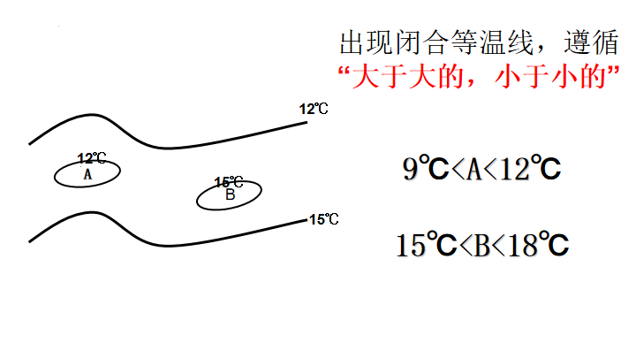
如上图，9℃<A<12℃，15℃<B<18℃
地势高:在非闭合等温线图上,地势高处等温线的度数要比同纬度的其他地区低。
地势低:在非闭合等温线图上,地势低处等温线的度数要比同纬度的其他地区高。
（6）判断地形名称
山地:在闭合等温线图上,越向中心处,等温线的数据越小。
盆地:在闭合等温线图上,越向中心处,等温线的数据越大。
情境扫盲·精讲
等降水量线的判读
1.特征
(1)含义：是描述某地区降水量多少及分布的地图。
(2)判读：关键是等降水量线的分布和变化趋势
(3)常考图像
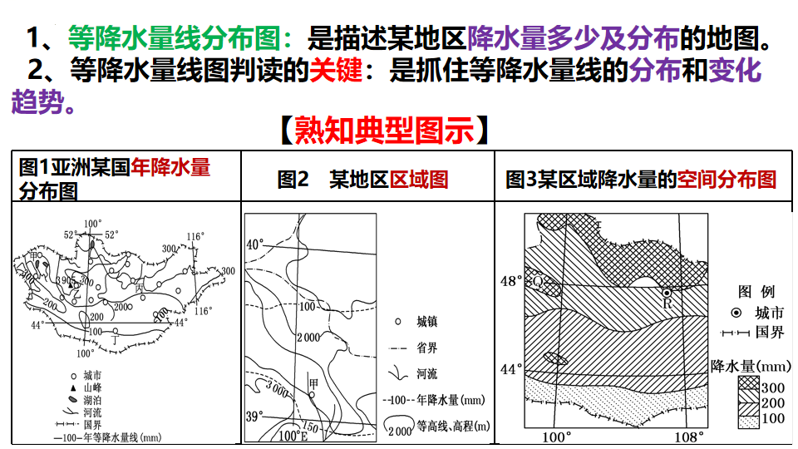
2.等降水量线图判读的基本方法(1)读数值。读数值大小及递变.关注图中降水量的最大值（
以上内容仅为本文档的试下载部分，为可阅读页数的一半内容。如要下载或阅读全文，请访问：https://d.book118.com/938114047040006041

